EVALUACIÓN DE LA ADMINISTRACIÓN ECONÓMICA EMPRESARIAL, USANDO EL EVA, Y SU IMPACTO EN LA RENTABILIDAD DE LA COMPAÑIA MINERA ANTAMINA S.A
Evaluation of business economic administration, using Eva, and its impact on the profitability of Antamina mining company S.A.

PÁEZ SOTO PAVEL EDMUNDO

RESUMEN

El objetivo fue determinar la relación de la gestión económica empresarial usando el EVA con la rentabilidad de la compañía minera Antamina S.A. durante el periodo 2018 – 2019, por lo que se hará un análisis comparativo entre el EVA (Economic Value Added) y otros indicadores financieros tradicionales, a fin de obtener una visión más amplia sobre el desempeño de esta empresa minera, así como una comparación con otras empresas mineras polimetálicas, a fin de obtener un benchmarking de las estrategias corporativas de compañías competidoras. Para lograrlo, se usaron dos métodos de cálculo del EVA, así como una comparación histórica de periodicidad anual de diversos otros indicadores, como también se recurrió a información de disponibilidad pública (estados financieros auditados, memoras anuales, reportes de calificación, y relacionados), como también reportes de la SMV, BVL, etc. El EVA de Antamina alcanzó su nivel máximo durante el 2018, alcanzando los M USD 23,649.46, y luego se destruyó valor en los dos últimos años del periodo de análisis. Esto se relaciona directamente por la diferencia entre el ROIC y el WACC, que en el 2019, alcanzó una diferencia de -1.84% y -0.77% al final del 2016, lo cual es un margen mucho menor al de los años anteriores. Así mismo, se determinó que existe una correspondencia positiva latente entre el EVA y los enfoques estratégicos que asume la compañía Antamina S.A. debido a que maximiza su gestión financiera. El EVA ayudó a predecir y superar los índices actuales en base a iniciativas nuevas superando así los desafíos actuales en el ámbito empresarial con una mejor gestión contable y financiera en la empresa minera Antamina S.A.

Palabras clave: EVA, Gestión de valor, NOPAT, valor en el tiempo, minería, Estructura Deuda/Capital

ABSTRACT

El objetivo fue busca determinar la relación de la gestión económica empresarial usando el EVA con la rentabilidad de la compañía minera Antamina S.A. durante el periodo 2018 – 2019, por lo que se hará un análisis comparativo entre el EVA (Economic Value Added) y otros indicadores financieros tradicionales, a fin de obtener una visión más amplia sobre el desempeño de esta empresa minera, así como una comparación con otras empresas mineras polimetálicas, a fin de obtener un benchmarking de las estrategias corporativas de compañías competidoras. Para lograrlo, se usaron dos métodos de cálculo del EVA, así como una comparación histórica de periodicidad anual de diversos otros indicadores, como también se recurrió a información de disponibilidad pública (estados financieros auditados, memoras anuales, reportes de calificación, y relacionados), como también reportes de la SMV, BVL, etc. El EVA de Antamina alcanzó su nivel máximo durante el 2018, alcanzando los M USD 23,649.46, y luego se destruyó valor en los dos últimos años del periodo de análisis. Esto se relaciona directamente por la diferencia entre el ROIC y el WACC, que en el 2019, alcanzó una diferencia de -1.84% y -0.77% al final del 2016, lo cual es un margen mucho menor al de los años anteriores. Así mismo, se determinó que existe una correspondencia positiva latente entre el EVA y los enfoques estratégicos que asume la compañía Antamina S.A. debido a que maximiza su gestión financiera. El EVA ayudó a predecir y superar los índices actuales en base a iniciativas nuevas superando así los desafíos actuales en el ámbito empresarial con una mejor gestión contable y financiera en la empresa minera Antamina S.A.

Palabras clave: EVA, Gestión de valor, NOPAT, valor en el tiempo, minería, Estructura Deuda/Capital

- INTRODUCCIÓN
De acuerdo a los portales que consolidan informes y estados financieros de diversas compañías peruanas (como la SMV o en las mismas páginas webs de las compañías), se evidencia que no consideran al EVA como una métrica relevante en sus reportes públicos a ser mostrados al público, sin embargo, eso no descarta que lo utilicen de forma interna en informes de gestión de uso propio.
Es importante recalcar que este indicador no es el único que existe en el mercado; incluso en los últimos años han surgido fuertes competencias, los cuales han creado nuevas metodologías. Según los detractores de la proliferación de estos nuevos indicadores, todos estos modelos han sido creados con el propósito de enriquecer a las consultoras que están intentando que empresas e inversores utilicen sus modelos y de esta manera beneficiarse.
Sea cierto o no, lo que pretenderemos en la presente tesis es demostrar mediante la comparación de ratios, la eficacia del EVA, frente a los indicadores tradicionales de gestión financiera.
Las estrategias de estos conceptos aplicados a las empresas mineras peruanas, nos permitirán ver a la empresa, con la implicancia de todos sus componentes que están relacionados, tanto externos- stakeholders- como internos y su relación con el entorno.
La Compañía Antamina S.A. se desarrolla tan igual como las mineras: Cerro Lindo, Porvenir, Atacocha y unidades cupríferas, las cuales se integran mediante 5 pilares: Operaciones Mineras y Oficina Corporativa, Proyectos Cupríferos, Proyectos Polimetálicos, y Fusiones y Adquisiciones.
Antecedentes:
Socolich (2017) En su tesis: Desempeño Financiero y Creación de Valor en Empresas Chilenas Fusionadas. Siendo su objetivo cuantificar el nuevo valor creado a partir de diversas operaciones de fusión en el mercado bancario del país del sur. Entre las fusiones analizadas se tiene las ejecutadas entre Santander y Santiago, y Chile y Edwards. Entre los aspectos considerados se tienen a las economías de escala y la búsqueda de mayor valor para accionistas (p.8). (Universidad de Chile - Chile)
Erguía (2016) En su tesis: Análisis de la generación de valor de Sintex S.A. a través de la medición comparativa del valor económico agregado EVA3. El objetivo de este estudio fue cuantificar el EVA y rentabilidad de Sintex S.A. para realizar un análisis comparativo con otras principales similares en su sector, para el periodo comprendido entre el 2008 y 2017 (p.3). (Universidad de Chile - Chile)
Mancilla (2013) En su tesis: Medición del EVA para empresas chilenas 1998 – 2002 A partir de información de libre acceso, el autor busca medir como fue el desarrollo corporativo de una muestra de empresas chilenas en el periodo 1998-2002, usando sus balances e información bursátil. Para la realización de la medición del desempeño, se utiliza la metodología de Economic Value Added (EVA), el que intenta medir el valor creado por la empresa restándole a las utilidades obtenidas por la empresa el Costo de capital exigido a la empresa por parte de sus fuentes de financiación (acreedores y dueños); o dicho en otros términos, se le restan a las utilidades obtenidas por la empresa, las utilidades que debió haber obtenido si se hubiesen cumplido las expectativas del mercado en la empresa. De los cálculos de EVA realizados se obtienen resultados que indican que el EVA generado está por debajo de lo contabilizado como rentabilidad, con valores fluctuantes –6,63% para 1998 y –2,57% para el 2002. (p.1). (Universidad de Chile - Chile)
Contreras y San Martín (2017) En su tesis: EVA y los retornos accionarios de empresas del IGPA. Se busca medir la interacción, el impacto y rapidez con la que influye la publicación de estados financieros de una empresa sobre el mercado de inversiones, las acciones de las mismas y el manejo de las expectativas por parte de los stakeholders en el cálculo de los retornos y el desfase temporal del efecto. Dado la poca literatura académica en el país austral, se busca evidencia empírica sobre si hay un vínculo estrecho entre la variabilidad del EVA y la maximización de la riqueza para los accionistas (p. 5). (Universidad de Chile - Chile)
Rodríguez (2018) En su tesis: Análisis de la relación valor de mercado de las empresas del sector real colombiano y el EVA. Estudia para el periodo del 2003 al 2008, relación del EVA y valor de mercado de compañías del sector real cotizantes en Bolsa de Valores de Colombia. Para ello se hace un análisis comparativo entre indicadores contables típicos y el EVA, y se añade un análisis regresivo de paneles no balanceados. El autor infiere que el indicador que mayor relación tiene con el nuevo EVA es el NOPAT, y que el valor de mercado de las corporaciones analizadas en el periodo señalado no depende de las ventas o de los activos fijos (página 3). (Universidad ICESE - Colombia).
Marroquín (2018) En su tesis: Modelo de Gestión Financiera para maximizar las utilidades de la empresa Espelette CIA. LTDA. Se hace un análisis de estados financieros para el trienio 2009-2011, y a partir de ello se establecieron mecanismos para elevar la rentabilidad, para corregir fallas y lograr una buena gestión financiera constituida (página 7). (Escuela Politécnica del Ejército – Ecuador)
OTO (2015) En su tesis: Modelo de Gestión Financiera y Reducción de Morosidad en el Departamento Financiero de la Empresa Eléctrica Riobamba S.A. Dicha investigación busca crear un modelo de gestión financiera para disminuir la cartera en vencimiento, ya que dicha compañía no dispone de uno. Se busca gestionar la recuperación, protección y manejo de dicha cartera (p. 8). (Escuela Superior Politécnica de Chimborazo - Ecuador)
Garay y Jácome (2012) En su tesis: Análisis económico – financiero a la empresa Olmedo Arias Distribuciones CIA. Ltda. de la Ciudad de Riobamba, años 2004 – 2005, para Reducir el riesgo de inversión, Riobamba – Ecuador 2009. Para el bienio 2004-2005, se estudia a la compañía con el fin de presentar estrategias con el fin de evitar y/o disminuir riesgos en las inversiones. Así como los procesos para una administración financiera eficiente (página 29). (Escuela Superior Politécnica de Chimborazo - Ecuador)

- MATERIALES Y MÉTODOS

Es una investigación de nivel descriptiva - correlacional, porque detallamos las características o dimensiones de influencia entre las variables, categorías e indicadores. Descriptiva porque tiene que reunir datos para un propósito definido y tiene que incluir la interpretación por parte del investigador. Los estudios cuantitativos correlacionales miden el grado de relación entre esas dos o más variables (cuantifican relaciones). Es decir, miden cada variable presuntamente relacionada y después también miden y analizan la correlación. Tales correlaciones se expresarán en hipótesis sometidas a pruebas. (Hernández, 2017).
Variable independiente: Economía empresarial- usando EVA
Variable dependiente: Rentabilidad de la compañía minera.
La población es de carácter finita, siendo la población de 1000 personas, porque se puede contar a todos los elementos que participan en dicho estudio. El tamaño de la muestra fue 278.
Dentro de las técnicas e instrumentos para presente investigación se han utilizado Los referidos instrumentos se caracterizarán por ser formales y estructurados, constando de una sección preliminar de carácter informativo e instructivo, en la que se describa el fin de la encuesta y se señalarán las recomendaciones que han de seguir los encuestados para que los datos suministrados sean objetivos.
Procedimientos. Los datos se obtendrán directamente de la Superintendencia del Mercado de Valores antes CONASEV de los estados financieros como son el Balance General y El Estado de Ganancias y Pérdidas de la empresa minera Antamina S.A. periodo 2018-2019.
Análisis de datos. - Los análisis financieros y económicos. -Aplicación de los índices como EBITDA, NOPAT, ROIC, y EVA. -Aplicación del análisis comparativo y porcentual.

- RESULTADOS Y DISCUSIÓN

El estudio se centró en analizar las condiciones financieras de la Compañía Minera Antamina S.A. en el periodo 2018-2019. Para fines comparativos, se muestran los resultados complementarios de otras cuatro empresas polimetálicas: MINSUR S.A., Volcán Compañía Minera S.A.A., Sociedad Minera El Brocal S.A.A. y Sociedad Minera Corona S.A.
se obtuvieron los resultados mostrados en las siguientes tablas:Cuadro comparativo entre Indicadores Financieros entre el 2018-2019.

Para COMPAÑIA MINERA ANTAMINA S.A.

Tabla 1. Indicadores Financieros ANTAMINA (2018-2019)
Indicador  Financiero | 2018 | 2016 | 2017 | 2018 | 2016
EVA (M USD) | 10,844 | 9,450 | 23,649 | -18,955 | -8,314
NOPAT | 100,015 | 109,480 | 113,879 | 84,170 | 106,181
U NETA | 20,058 | 65,481 | 108,548 | 67,001 | 113,146
EBIT | 155,303 | 170,000 | 176,831 | 130,699 | 164,878
EBITDA | 294,218 | 247,706 | 255,612 | 223,234 | 259,273
ROA | 2.34% | 6.22% | 9.31% | 5.76% | 9.19%
ROIC | 16.52% | 12.09% | 11.39% | 8.17% | 9.86%
ROE | 4.13% | 11.86% | 16.73% | 9.80% | 15.38%
WACC | 14.73% | 11.05% | 9.03% | 10.01% | 10.63%
Fuente: SMV - propia. Elaboración: Propia.

Para otras compañías mineras polimetálicas
Tabla 2. Indicadores Financieros MINSUR (2018-2019)
Indicador  Financiero | 2015 | 2016 | 2017 | 2018 | 2019
EVA (M USD) | -72,908 | 58,504 | -19,652 | -63,264 | -49,135
NOPAT | 250,633 | 251,016 | 207,076 | 91,664 | 131,077
U NETA | 261,378 | 175,489 | 84,898 | -421,830 | 87,849
EBIT | 389,182 | 389,776 | 321,546 | 142,335 | 203,535
EBITDA | 487,775 | 511,967 | 443,132 | 268,353 | 303,701
ROA | 11.04% | 8.41% | 3.72% | -25.82% | 4.89%
ROIC | 12.47% | 13.22% | 9.77% | 6.15% | 8.01%
ROE | 13.09% | 10.22% | 5.06% | -40.10% | 7.35%
WACC | 16.10% | 10.14% | 10.70% | 10.39% | 11.02%
Fuente: SMV - propia. Elaboración: Propia.
Tabla 3. Indicadores Financieros VOLCAN (2018-2019)
Indicador  Financiero | 2015 | 2016 | 2017 | 2018 | 2019
EVA (M USD) | -181,767 | -164,415 | -197,627 | -231,771 | -120,423
NOPAT | 107,388 | 62,827 | 15,098 | -44,719 | 77,418
U NETA | 237,548 | 168,261 | 73,299 | -387,159 | 115,964
EBIT | 166,751 | 97,557 | 23,444 | -69,440 | 120,214
EBITDA | 250,614 | 227,373 | 145,368 | 48,691 | 231,246
ROA | 9.82% | 6.26% | 2.37% | -14.73% | 4.10%
ROIC | 5.25% | 2.95% | 0.70% | -2.41% | 4.26%
ROE | 16.53% | 11.07% | 4.82% | -34.69% | 9.28%
WACC | 14.13% | 10.67% | 9.91% | 10.07% | 10.89%
Fuente: SMV - propia. Elaboración: Propia.

Tabla 4. Indicadores Financieros EL BROCAL (2018-2019)
Indicador  Financiero | 2015 | 2016 | 2017 | 2018 | 2019
EVA (M USD) | -40,031 | -55,253 | -38,986 | -96,702 | -76,509
NOPAT | 26,795 | 1,222 | 19,614 | -42,314 | -16,319
U NETA | 27,133 | -7,709 | 7,514 | -76,189 | -32,782
EBIT | 41,607 | 1,897 | 30,456 | -65,705 | -25,340
EBITDA | 111,939 | 77,619 | 95,078 | 36,363 | 87,638
ROA | 4.81% | -1.12% | 0.98% | -10.30% | -4.30%
ROIC | 6.08% | 0.22% | 3.30% | -8.13% | -3.12%
ROE | 7.03% | -1.74% | 1.65% | -20.28% | -7.99%
WACC | 15.17% | 10.31% | 9.87% | 10.45% | 11.52%
Fuente: SMV - propia. Elaboración: Propia.
Tabla 5. Indicadores Financieros CORONA (2018-2019)
Indicador  Financiero | 2015 | 2016 | 2017 | 2018 | 2019
EVA (M USD) | 29,903 | 12,276 | 26,103 | 4,417 | 8,541
NOPAT | 45,474 | 21,091 | 32,952 | 11,613 | 17,376
U NETA | 51,083 | 16,715 | 29,782 | 7,532 | 17,234
EBIT | 70,612 | 32,750 | 51,167 | 18,032 | 26,981
EBITDA | 93,080 | 62,159 | 73,713 | 38,202 | 48,086
ROA | 36.02% | 14.14% | 26.64% | 7.13% | 13.38%
ROIC | 48.51% | 28.02% | 52.87% | 18.50% | 23.08%
ROE | 57.02% | 28.45% | 60.33% | 14.48% | 25.91%
WACC | 16.61% | 11.71% | 10.99% | 11.46% | 11.73%
Fuente: SMV - propia. Elaboración: Propia.

Cuadro comparativo del WACC entre el 2018 y 2019

Para COMPAÑIA MINERA ANTAMINA S.A.
Figura 1. ANTAMINA: Evolución del WACC (2018-2019)
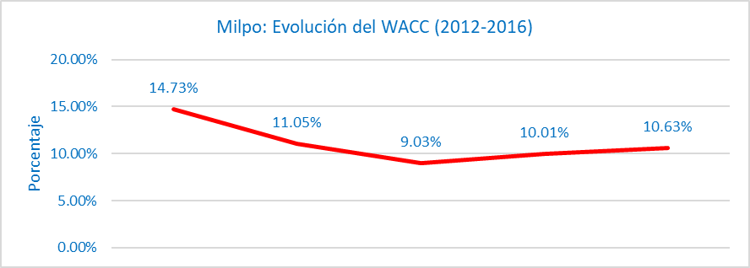

Para otras compañías mineras polimetálicas

El estudio se centrará en analizar las condiciones financieras de la Compañía Minera Antamina S.A., en el periodo 2018-2019. Para fines comparativos, se muestran los resultados complementarios de otras tres empresas polimetálicas: MINSUR S.A., Volcan Compañia Minera S.A.A., Sociedad Minera El Brocal S.A.A.

Cuadro comparativo entre Indicadores Financieros entre el 2018 y 2019.

Para COMPAÑIA MINERA ANTAMINA S.A.
Tabla 6. Indicadores Financieros Antamina S.A. (2018-2019)
Indicadores Financieros ANTAMINA S.A. (2018-2019)
Indicador  Financiero | 2015 | 2016 | 2017 | 2018 | 2019
EVA (M USD) | 10,844 | 9,450 | 23,649 | -18,955 | -8,314
NOPAT | 100,015 | 109,480 | 113,879 | 84,170 | 106,181
U NETA | 20,058 | 65,481 | 108,548 | 67,001 | 113,146
EBIT | 155,303 | 170,000 | 176,831 | 130,699 | 164,878
EBITDA | 294,218 | 247,706 | 255,612 | 223,234 | 259,273
ROA | 2.34% | 6.22% | 9.31% | 5.76% | 9.19%
ROIC | 16.52% | 12.09% | 11.39% | 8.17% | 9.86%
ROE | 4.13% | 11.86% | 16.73% | 9.80% | 15.38%
WACC | 14.73% | 11.05% | 9.03% | 10.01% | 10.63%
Fuente: SMV - propia. Elaboración: Propia.

Para otras compañías mineras polimetálicas

Tabla 7. Indicadores Financieros MINSUR (2018-2019)
Indicador  Financiero | 2015 | 2016 | 2017 | 2018 | 2019
EVA (M USD) | -72,908 | 58,504 | -19,652 | -63,264 | -49,135
NOPAT | 250,633 | 251,016 | 207,076 | 91,664 | 131,077
U NETA | 261,378 | 175,489 | 84,898 | -421,830 | 87,849
EBIT | 389,182 | 389,776 | 321,546 | 142,335 | 203,535
EBITDA | 487,775 | 511,967 | 443,132 | 268,353 | 303,701
ROA | 11.04% | 8.41% | 3.72% | -25.82% | 4.89%
ROIC | 12.47% | 13.22% | 9.77% | 6.15% | 8.01%
ROE | 13.09% | 10.22% | 5.06% | -40.10% | 7.35%
WACC | 16.10% | 10.14% | 10.70% | 10.39% | 11.02%
Fuente: SMV - propia. Elaboración: Propia.

Tabla 8. Indicadores Financieros VOLCAN (2018-2019)
Indicador  Financiero | 2015 | 2016 | 2017 | 2018 | 2019
EVA (M USD) | -181,767 | -164,415 | -197,627 | -231,771 | -120,423
NOPAT | 107,388 | 62,827 | 15,098 | -44,719 | 77,418
U NETA | 237,548 | 168,261 | 73,299 | -387,159 | 115,964
EBIT | 166,751 | 97,557 | 23,444 | -69,440 | 120,214
EBITDA | 250,614 | 227,373 | 145,368 | 48,691 | 231,246
ROA | 9.82% | 6.26% | 2.37% | -14.73% | 4.10%
ROIC | 5.25% | 2.95% | 0.70% | -2.41% | 4.26%
ROE | 16.53% | 11.07% | 4.82% | -34.69% | 9.28%
WACC | 14.13% | 10.67% | 9.91% | 10.07% | 10.89%
Fuente: SMV - propia. Elaboración: Propia.

Tabla 1. Indicadores Financieros EL BROCAL (2018-2019)
Indicador  Financiero | 2015 | 2016 | 2017 | 2018 | 2019
EVA (M USD) | -40,031 | -55,253 | -38,986 | -96,702 | -76,509
NOPAT | 26,795 | 1,222 | 19,614 | -42,314 | -16,319
U NETA | 27,133 | -7,709 | 7,514 | -76,189 | -32,782
EBIT | 41,607 | 1,897 | 30,456 | -65,705 | -25,340
EBITDA | 111,939 | 77,619 | 95,078 | 36,363 | 87,638
ROA | 4.81% | -1.12% | 0.98% | -10.30% | -4.30%
ROIC | 6.08% | 0.22% | 3.30% | -8.13% | -3.12%
ROE | 7.03% | -1.74% | 1.65% | -20.28% | -7.99%
WACC | 15.17% | 10.31% | 9.87% | 10.45% | 11.52%
Fuente: SMV - propia. Elaboración: Propia.

Cuadro comparativo entre ROA, ROIC y ROE entre el 2018 y 2019.

Para COMPAÑIA MINERA ANTAMINA S.A.
Figura 2. ANTAMINA: Análisis del ROA, ROIC y ROE (2018-2019)
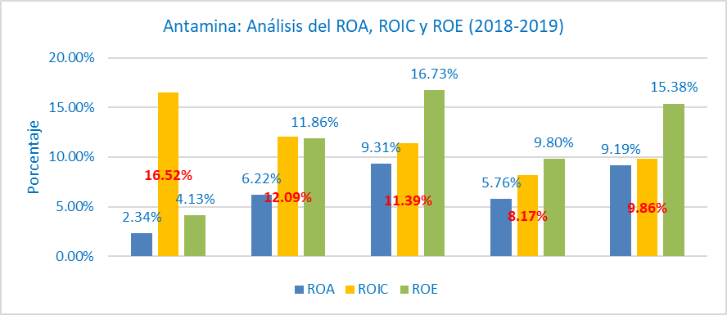
2015 2016 2017 2018 2019

Para otras compañías mineras polimetálicas

Figura 3. MINSUR: Análisis del ROA, ROIC y ROE (2018-2019)
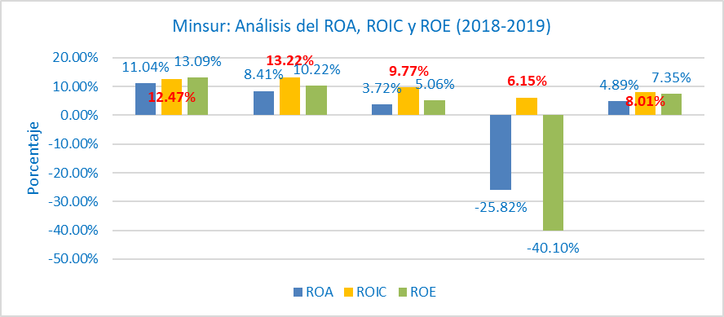
2015 2016 2017 2018 2019
Figura 4. VOLCAN: Análisis del ROA, ROIC y ROE (2018-2019)
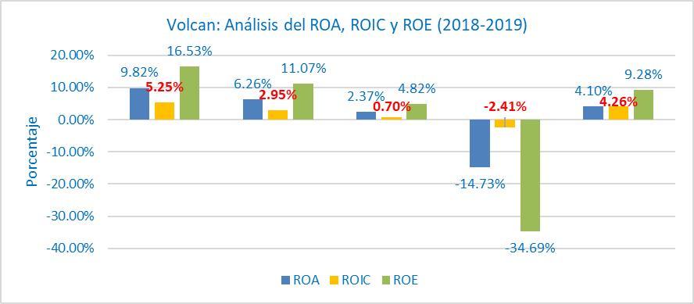
2015 2016 2017 2018 2019

Figura 5. EL BROCAL: Análisis del ROA, ROIC y ROE (2018-2019)
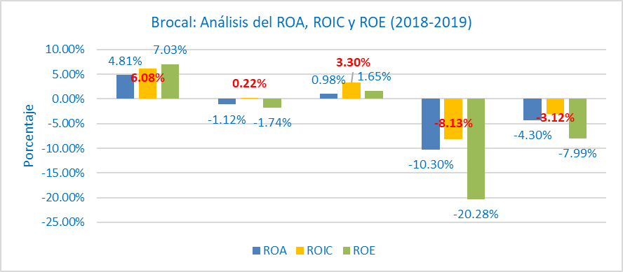
2015 2016 2017 2018 2019

Conclusiones

-Se determinó que existe una relación directa entre el EVA y los enfoques estratégicos que asume la compañía Antamina S.A. debido a que maximiza su gestión financiera. El EVA ayudó a predecir y superar los índices actuales en base a iniciativas nuevas superando así los desafíos actuales en el ámbito empresarial con una mejor gestión contable y financiera en la empresa minera Antamina S.A.
-No hay una relación entre el EVA y la medición de la eficacia de la administración económica empresarial, contable (ROA, EBITDA, EBIT, NOPAT) y de la gestión financiera (ROE, ROIC, WACC, UTILIDAD NETA) en las empresas mineras analizadas, salvo en la empresa Brocal.
-Se puede predecir y superar el EVA de la compañía minera Antamina S.A., de acuerdo a las mejoras en los siguientes rubros: Eficiencia de los activos actuales, reducción de la carga fiscal, aumento de inversiones en activos, reducción de los activos manteniendo el UAIDI y la reducción del costo promedio de capital
-La empresa Antamina S.A., creo un valor de MM USD 10.84 en el año 2018, lo elevó hasta MM USD 23.65 al 2017, pero destruyó valor en el 2018 (-MM USD 18.96) y terminó con un EVA negativo de - MM USD 8.31. Esto a causa de la elevación del WACC sobre el ROIC de la compañía, en virtud de factores claves como aumento del porcentaje de capital propio (reinversión) y aumento del COK (riesgo país, del 0.016 al 0.020 de acuerdo a cifras del BCRP y Damodaran).
-Según la muestra de empresas polimetálicas peruanas las ratios como son el ROA, EBITDA, EBIR, NOPAT, ROE, ROIC, WACC, UTILIDAD NETA y el EVA son independientes debido a que no tienen una relación significativa.
-El principal aspecto que moldeó el entorno económico del sector y que afectó tanto a Antamina como al resto de empresas, fue el precio de los minerales, que a su vez repercutieron a los planes de inversión en exploración minera.

5. REFERENCIAS BIBLOGRAFICAS

Contreras S. (2017) Eva y los retornos accionarios de empresas del IGPA.[Tesis de pregrado, Universidad de Chile].Repositorio Institucional. https://repositorio.uchile.cl/bitstream/handle/2250/115025/Contreras%20M.%2c%20Silvana.pdf?sequence=1&isAllowed=y
Garay, M. (2018) Análisis económico – financiero a la empresa olmedo arias distribuciones CIA. Ltda. De la ciudad de rio bamba, años 2004 – 2005, para reducir el riesgo de inversión. (Tesis de posgrado, Escuela Superior Politécnica de Chimborazo). http://dspace.espoch.edu.ec/bitstream/123456789/489/1/52T00130.pdf
Mancilla C. (2013) Medición del EVA para empresas chilenas 1998-2018. [Tesis maestría, Universidad de Chile]. https://bibliotecadigital.uchile.cl/discovery/fulldisplay?vid=56UDC_INST:56UDC_INST&search_scope=MyInst_and_CI&docid=alma991003862949703936&lang=es&context=L
Marroquin E. (2017) Modelo de gestión financiera para maximizar las utilidades de la empresa Espelette Cía. Ltda. [Tesis de titulación, Modelo de gestión financiera para maximizar las utilidades de la empresa Espelette Cía. Ltda]. Repositorio Institucional. http://repositorio.espe.edu.ec/xmlui/bitstream/handle/21000/6015/T-ESPE-033663.pdf?sequence=1&isAllowed=y
Rodriguez J. (2018) Análisis de la relación valor de mercado de las empresas del sector real Colombiano y el EVA. [Tesis de maestría, universidad Icesi ]. https://repository.icesi.edu.co/biblioteca_digital/handle/10906/5441
Socolich, M. (2017) Desempeño financiero y creación de valor en empresas chilenas fusionadas. [Tesis de maestria, Universidad de Chile) Repositorio Institucional. https://bibliotecadigital.uchile.cl/discovery/fulldisplay?vid=56UDC_INST:56UDC_INST&search_scope=MyInst_and_CI&docid=alma991005635259703936&lang=es&context=L
Eguía, C. (2016) Análisis de la generación de valor de Sintex S.A. a través de la
Medición comparativa del valor económico agregado EVA.[Tesis de maestria, Universidad de Chile] . Repositorio institucional.
https://repositorio.uchile.cl/bitstream/handle/2250/139111/Analisis-de-la-generacion-de-valor-de-Sintex-S-A-a-traves-de-la-medicion-comparativa.pdf?sequence=1&isAllowed=y

